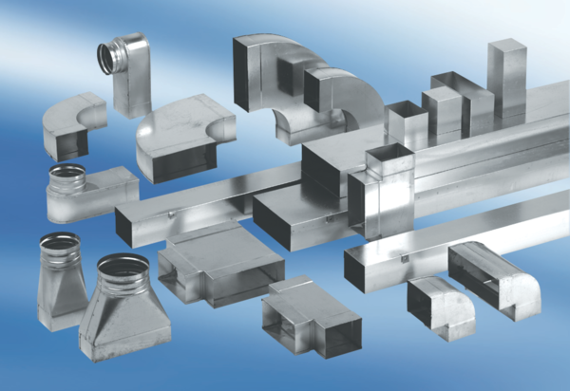Winkelbogen 90°, asymmetrisch linksseitig WB90ALN80/150/100Verpackungseinheit: 1 StückSortiment: K
Artikelnummer: 0055.0634Hersteller: MAICO

